云视讯C31高清终端呼叫125339入会功能配置

1. **确认当前终端是否已具备呼叫125339功能**

首先确认终端注册云视讯正常，在待机画面左下角可以显示本会场的固话号码，再使用遥控器呼叫125339，如果呼叫失败，可通过两个方法解决（需要使用电脑配置）：

1. 已知会场号码和注册密码（硬终端序列号），先进行终端数据备份，再导入模板修改账号密码、会场名称和IP信息。具体方法联系厂家技术支持。
2. 通过命令行登陆终端，修改相关配置。
3. **命令行修改终端配置方法**
4. 开启终端命令行登陆功能

按终端遥控器的“三”键进入菜单“高级->设置（密码12345678）->会议参数->SSH/Telnet”，勾选Telnet或者允许，并且“保存”。

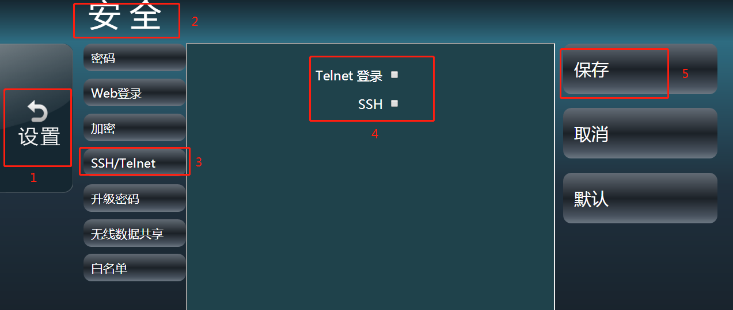

2、电脑连接终端

* 将电脑IP配置成和终端同一个网段，然后用网线直连终端网口；
* 打开终端WIFI热点，笔记本电脑通过wifi方式连接：按终端遥控器的“三”键进入菜单“高级->设置（密码12345678）->网络->Wi-Fi->Wi-Fi热点”，勾选“启用”再选择“高级”配置热点连接信息，操作如下：

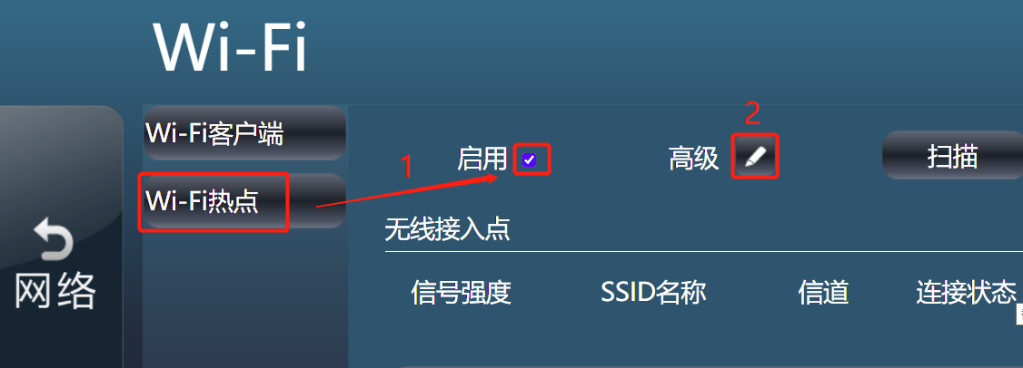

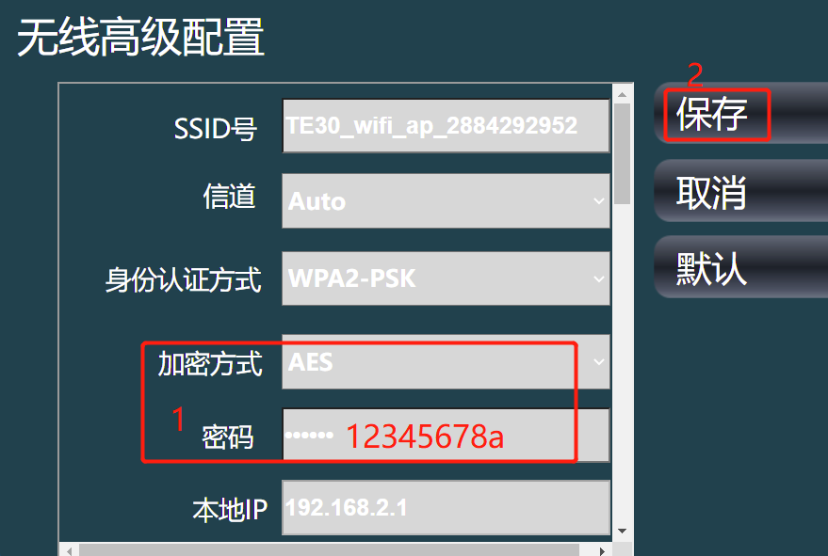

在电脑按win键+R键，弹出运行界面输入cmd进入命令行界面：

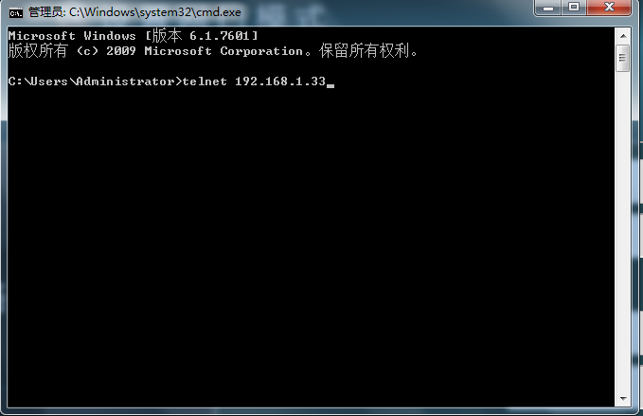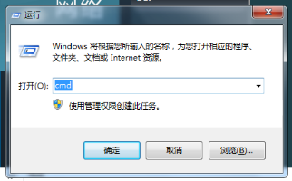

输入Telnet 终端IP（有线IP或热点192.168.2.1）登陆设备，输入用户名debug，默认密码为Change_Me

3、修改终端配置

输入mc 100rel get查看配置，若配置为1，则执行修改命令mc 100rel set 0，把配置改为0

。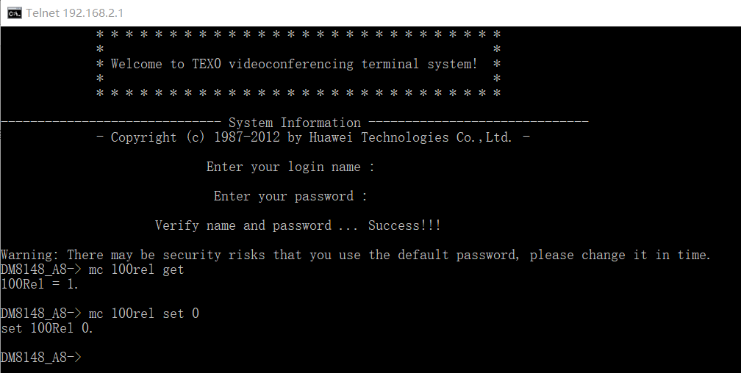

4、关闭终端命令行连接

按终端遥控器的“三”键进入菜单“高级->设置（密码12345678）->会议参数->SSH/Telnet”，勾选Telnet或者允许，并且“保存”。

注意：务必执行该操作， Telnet端口不关闭易造成网络安全隐患。